**Пархамович Виктория (Parchamowiczowna Viktoria)**

18 ноября 1806 г – крестная мать Иосифа, сына шляхтичей Ксаверия и Ангели Головней с господского дома Прусевичи (НИАБ 937-4-32, лист 14об, №26/1806-р).

**НИАБ 937-4-32:** Лист 14об. **Метрическая запись №26/1806-р.**

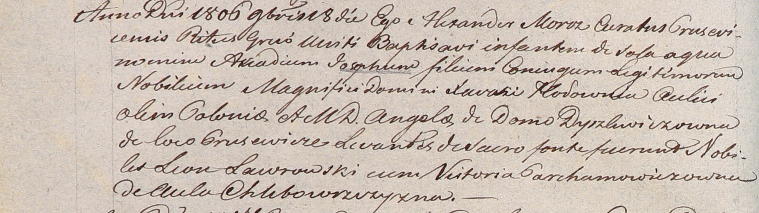

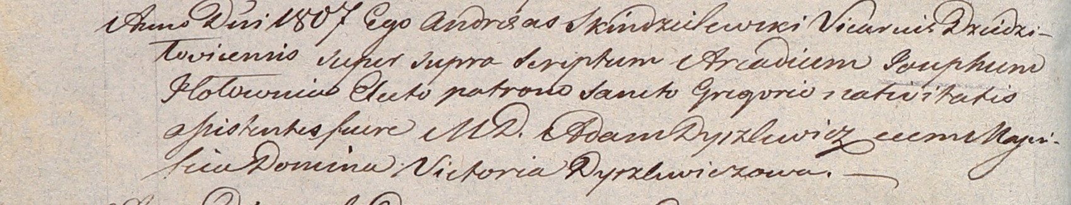

Дедиловичский костел Наисвятейшего Сердца Иисуса. 18 ноября 1806 года. Метрическая запись о крещении.

Hołowien Joseph – сын шляхтичей с господского дома Прусевичи.

Hołowien Xaveri – отец.

Hołowniowa Angela z Dyszlewiczow – мать.

Ławrowski Leon – крестный отец, шляхтич.

Parchamowiczowna Victoria – крестная мать, шляхтянка, со двора Глебовщизна.

Dyszlewicz Adam - ассистент, шляхтич.

Dyszlewiczowa Victoria - ассистентка, шляхтянка.

Skindzelewski Andreas – ксёндз, викарий Дедиловичский.